Erasmus+ oktatói tréning szakmai beszámoló

Készítette: **Zsebi Bálint András**

Intézmény: **Kaposvári Szakképzési Centrum Eötvös Loránd Műszaki Technikum és Kollégium**

7400 Kaposvár, Pázmány Péter utca 17.

Oktatói tréning időtartama: 2025.03.24-2025.03.30.

Helyszíne: Lendava, Szlovénia

Témája: szakmai látogatás/tanári tréning.

**2025.03.24**. hétfő, megérkezés napja. Egy kényelmes, 3 órányi utazás után megérkeztünk Lendvára. Érkezés után bejelentkeztünk és elfoglaltuk a szálláshelyet. A környéket bejárva felfedeztük a bevásárlási lehetőségeket. Körülnéztünk a városban, megismerkedtünk Lendva nevezetességeivel.

**2025.03.25.** Kedd: Kéttannyelvű Középiskola Lendava meglátogatása.

Az iskolában 362 diák tanul. Az oktatás szlovén és magyar nyelven folyik. Aki szlovén anyanyelvű és nem tud magyarul, de szeretne megtanulni, annak lehetősége van a magyar nyelvet idegennyelvként különböző szinteken tanulni. A tanuló igénye szerint választhat, hogy a vizsgát, dolgozatot milyen nyelvlen szeretné teljesíteni. Megtekinthettünk egy tankönyvet is, amelyben mindkét nyelven elérhető ugyanazon tananyag.

Az iskola igazgatóhelyettese bemutatta a szakmai képzést, melyet az alábbi táblázatban szemléltetek.

Iskolai légkör: az iskolában rend és fegyelem van, válogatott diákok kerülnek felvételre.

Az oktatás kis létszámú csoportokban folyik.

Az iskola egy szép, barátságos, tiszta és rendezett 20 éves épületben van. Ottjártunkkor tanműhelyi oktatást és egy testnevelés órát nézhettünk meg.

A tanműhely jól felszerelt, tiszta, rendezett. Összehasonlítást tettünk az itthoni villanyszerelő tanműhelyünkkel, új ötletekkel gazdagodtunk, amiket az itthoni villanyszerelő-képzésben is tudunk kamatoztatni.

A képzési kínálat nagy, amelyet táblázattal szemléltetek.

|  |  |  |
| --- | --- | --- |
| Képzés megnevezése: | Szakma - szakképzés | Időtartam |
| Általános képzés | | | |
| Gimnázium |  | 4 |
| Szakközépiskolai képzés | | | |
| Közgazdasági technikum | Közgazdasági technikus | 4 |
| Gépészeti technikum | Gépésztechnikus | 4 |
| Vegyészeti technikum | Vegyésztechnikus | 4 |
| Óvodai nevelés | Óvodapedagógus középfokú végzettséggel | 4 |
| Szakiskolai programot kiegészítő program | | |
| Közgazdasági technikum | Közgazdasági technikus | 2 |
| Gépészeti technikum | Gépésztechnikus | 2 |
| Mechatronikai technikum | Mechatronikai technikus | 2 |
| Középfokú szakképzés | | |
| Autószerelő | Autószerelő | 3 |
| Villanyszerelő | Villanyszerelő | 3 |
| Gasztronómiai és szállodai szolgáltatás | Gasztronómiai és szállodai szolgáltatás | 3 |
| Gépberendezés-szerelő | Gépberendezés-szerelő | 3 |
| Mechatronikai műszerész | Mechatronikai műszerész | 3 |
| Cserépkályhaépítő-kerámiaburkoló | Cserépkályhaépítő-kerámiaburkoló | 3 |
| Fémformáló-szerszámkészítő | Fémformáló-szerszámkészítő | 3 |
| Bolti eladó | Bolti eladó | 3 |
| Fodrász | Fodrász | 3 |
| Alapfokú szakmai program | | |
| Gyártástechnológiai segéd | Gyártástechnológiai segéd | 2 |
| Biotechnológiai és élelmiszeripari segéd | Biotechnológiai és élelmiszeripari segéd | 2 |

Forrás: https://www.dssl.si/kepzesi-programok/

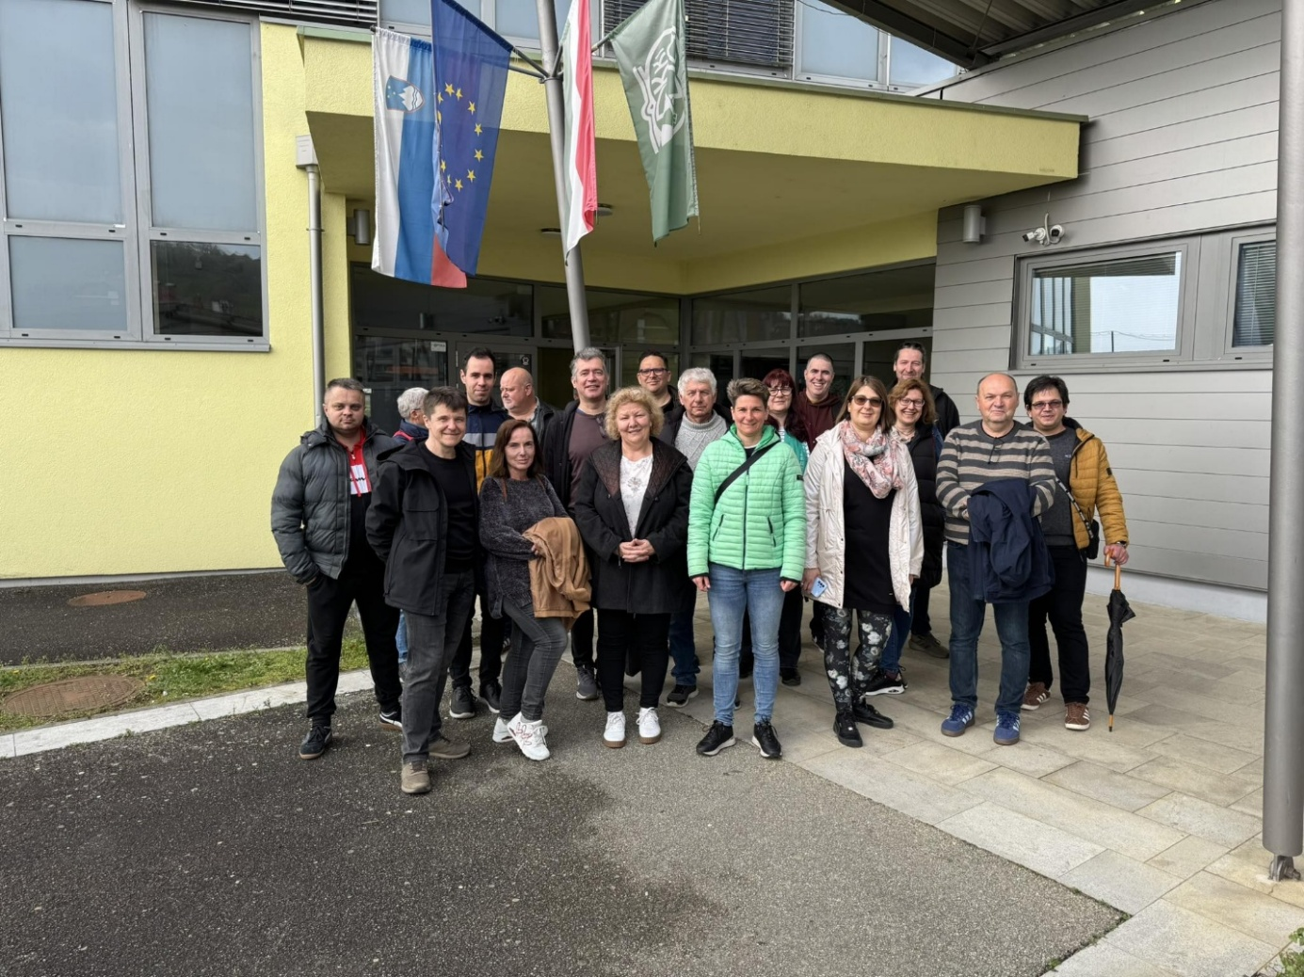

*Csoportkép a Kéttannyelvű Középiskola Lendava előtt.*

**2025.03.26.** szerda: Virs d.o.o. hegesztő és fémmegmunkáló cég meglátogatása, körbevezetés, gyártósor megtekintése

A cég profilja: hegesztőrobotok forgalmazásával, gyártástechnológia automatizálásával, technológia szállításával foglalkozik.

Termékek: lézeres lemezvágó, lézeres hegesztőberendezések, kollaboratív robotok, hegesztőrobotok, hegesztő robotcellák.  
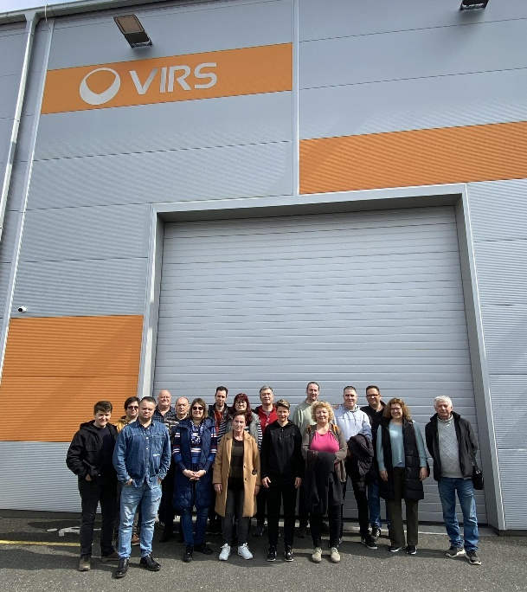 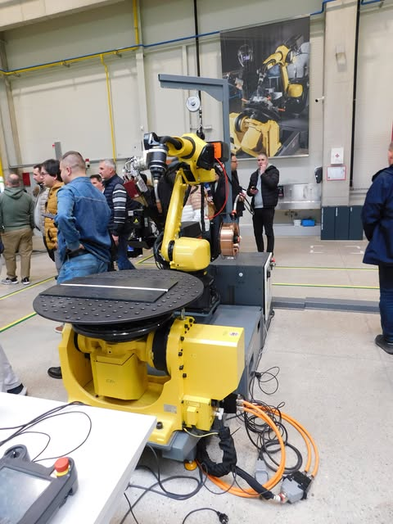

*Üzemlátogatás a Virs-nél.*

**2025.03.27.** csütörtök, Terme 3000 hotel látogatás, körbevezetés a szállodában, az egyes egységek részletes bemutatása.

A szállásunkról egy nagyjából 30 percnyi utazásra látogatást tettünk a Terme 3000 hotelben. Az öt csillagos szállodában körbevezettek minket. Megnéztük az étkezőt, az előteret, és két prémium kategóriájú szobát. A személyzet gondoskodott a pihenni vágyók minden igényének kielégítésére, már a bejárattól. Aki megérkezik a szállodába, már az első pillanattól kellemes, nyugtató atmoszféra fogadja. Kellemes zene szólt egy automatizált zongorából ahol a billentyűket is elektronika mozgatja.

A szállodának része egy wellness és fürdőkomplexum. A pihenni vágyók thai masszázzsal, gyógyvizes fürdővel, legkülönfélébb szaunákkal frissülhetnek.

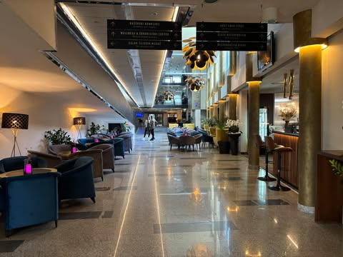 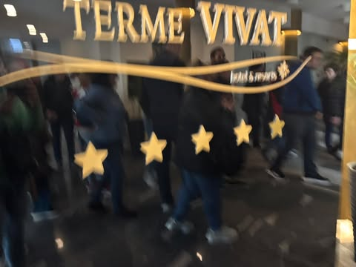

*Terme 3000 hotel látogatás.*

**2025.03.28.** péntek, Thermal Resort Lendava hotel látogatás, körbevezetés, a szálloda részletes bemutatása.

A szállásunk a Thermal Resort Lendava hotel. A mai napon részletesebben is megismerhettük a szolgáltatásokat. Bemutatták a 3 emeletes épület felső szintjén lévő tárgyalótermet, továbbá szobákat nézhettünk meg.

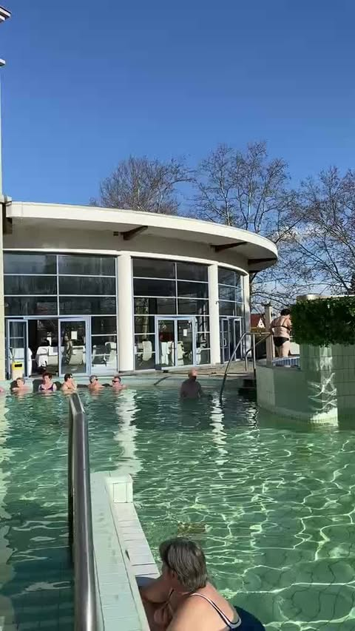 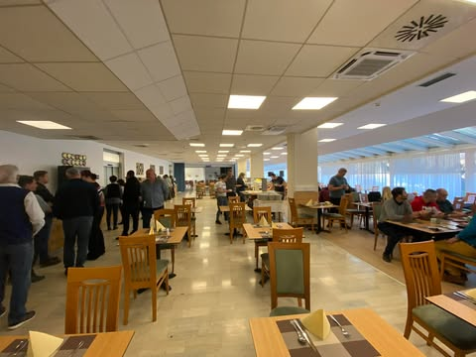

*Thermal Resort Lendava hotel körbejárása.*

**2025.03.29.** szombat, Lendvai Škafar Renault autószalon és szerelőműhely, megtekintése és körbevezetés.

Szakmai program keretében céglátogatáson vettünk részt a Lendvai Škafar Renault autószalon és szerelőműhelyben. Az előzetes egyeztetéseknek megfelelően a program 11:00-kor vette kezdetét. A Lendván található autószalonban egy rövid prezentációt követően – amely kiterjedt a cég rövid bemutatására, betekintést kaphattunk a Renault vállalat történetébe is – szakszerű körbe vezetésben részesültünk az autószalon és a szerelőműhely területén, ami lehetővé tette, hogy képet kaphattunk az itt folyó munkák teljes folyamatáról.

A cég vezetőivel történt megbeszélések során mindkét fél reményét fejezte ki, hogy a későbbiekben az Erasmus+ mobilitásban részvevő tanulókat is fogadni tudnak szakmai tevékenységük biztosítására.

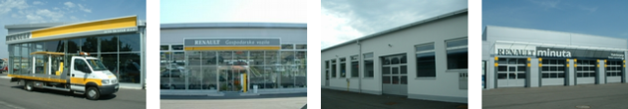

*Lendvai Škafar Renault autószalon és szerelőműhely látogatása.*

**2025.03.30.** vasárnap, hazautazás napja.